Исходные данные

Материал – АМг6 ГОСТ 21488-76

Вид заготовки – пруток 90х27

Изделие – Вал для шлифовки цилиндра

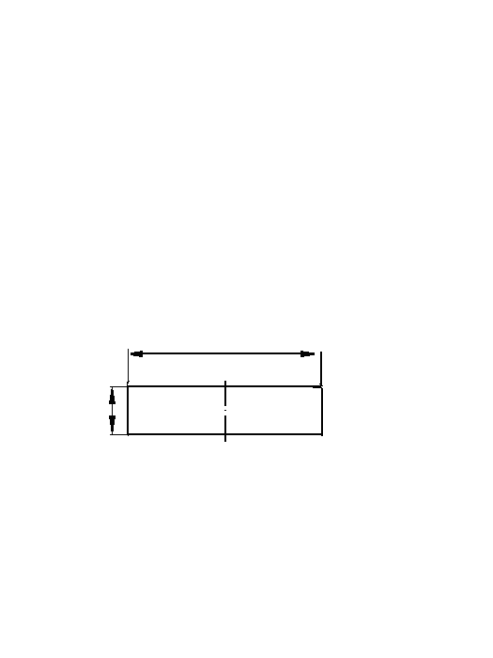

Рис. Заготовка

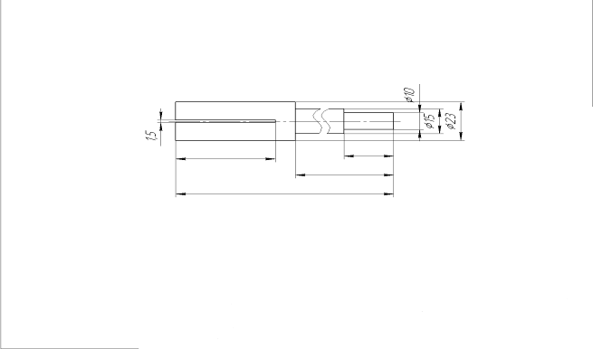

Рис Деталь

токарный роботизированный цапфа станок

Обработка на станках с ЧПУ

1. Точение ступеней на токарном станке с ЧПУ TRENS

Tm=K\*l\*D=0,000075\*24\*108+0,000075\*18,5\*88=0,19+0,12=0,31 мин

1. Сверление на токарном станке с ЧПУ TRENS

Tm=K\*l\*D= 0,000423\*24\*72=0,73 мин

1. Черновое подрезание торца на токарном станке с ЧПУ TRENS

Tm=K\*()=0,0000224\*()=0,14 мин

1. Чистовое точение наружной поверхности на токарном станке с ЧПУ ROSSTANKOM

Tm=K\*l\*D=0,000175\*5,5\*106=0,10 мин

1. Черновое растачивание на токарном станке с ЧПУ ROSSTANKOM

Tm=K\*l\*D=0,000134\*19,94\*77.5=0,21 мин

1. Чистовое растачивание внутренней поверхности на токарном станке с ROSSTANKOM

Tm=K\*l\*D=0,00018\*7,5\*78,5=0,11мин

1. Чистовое подрезание торца на токарном станке с ЧПУ ROSSTANKOM

Tm=K\*()=0,000011\*()=0,06 мин

1. Чистовое растачивание внутренней поверхности на токарном станке с ЧПУ ROSSTANKOM

Tm=K\*l\*D=0,00018\*2\*74=0,03 мин

1. Чистовое точение наружной поверхности на токарном станке с ЧПУ ROSSTANKOM

Tm=K\*l\*D=0,000175\*18,3\*86,5=0,28 мин

1. Чистовое точение наружной поверхности на токарном станке с ЧПУ ROSSTANKOM

Tm=K\*l\*D=0,000175\*7\*84=0,10 мин

1. Чистовое подрезание торца на токарном станке с ЧПУ ROSSTANKOM

Tm=K\*()=0,000011\*()=0,02 мин

Tmобщ=0,31+0,73+0,14+0,1+0,21+0,11+0,06+0,03+0,28+0,1+0,01+0,1+0,17+0,26+0,02=2,63 Мин

2,63\*1,5=3,94 мин

Производительность

==10026 шт/год

 – время обработки с учетом времени на переналадку и смену режущего инструмента взято из паспортных данных)

З=6,25 руб/мин – заработная плата взята с сайта http://www.rabota.ru

с=29,5 руб/кг – стоимость 1кг АМг6

Р1=0,89кг – чистый вес детали по чережу

q=2 – коэффициент накладных расходов по механическому цеху

3,94 мин – суммарное калькуляционное время обработки

0,19 – коэффициент использования материала

Методика построения циклограмм функционирования роботизированного технологического комплекса

Выбираем две операции технологического процесса обработки цапфы на станках:

1. Черновое подрезание торца на токарном станке с ЧПУ TRENS

Tm= 0,14 мин = 8,4 сек

2. Чистовое точение наружной поверхности на токарном станке с ЧПУ ROSSTANKOM

Tm= 0,10 мин = 6 сек

Этим двум операциям соответствует промышленный робот Квадрат СГ

Описание:

Полезная нагрузка от 2 кг до 60 кг.

Могут крепиться к полу, потолку или стене.

Модульная концепция F-серии позволяет достигнуть высокой степени изменения досягаемости и загрузки робота для различного применения.

Могут использоваться для перемещения, для дуговой сварки, чистки, полировки, а также для работы в экстремальных условиях с пылью и низкими температурами.

Интегрированный пневматический и электрический контроль клапанов соленоидов дает возможность для быстрой наладки и запуска:

повышение точности выполнения технологических операций и, как следствие, улучшение качества;

возможность использования технологического оборудования в три смены, 365 дней в году;

рациональность использования производственных помещений;

исключение влияния человеческого фактора на поточных производствах, а также при проведении монотонных работ, требующих высокой точности;

исключение воздействия вредных факторов на персонал на производствах с повышенной опасностью;

достаточно быстрая окупаемость.

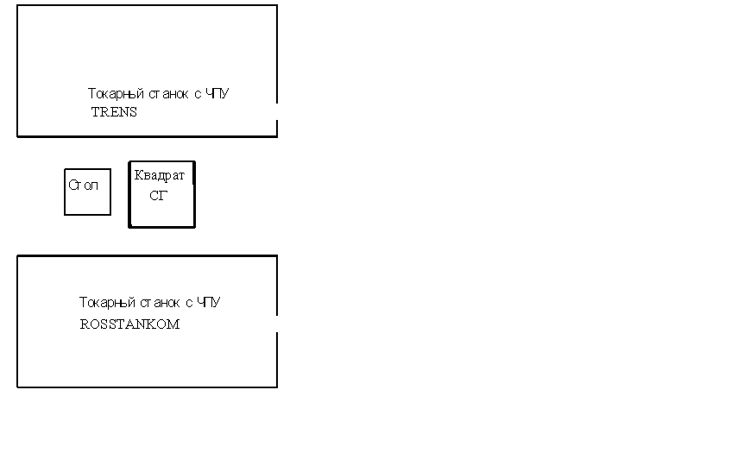

Расчет циклограммы

Между двумя станками с ЧПУ (токарный станок TRENS и токарный станок ROSSTANKOM) располагается промышленный робот Квадрат СГ и стол для деталей. Выдвижение руки робота происходит за 3 секунды, захват заготовки – 2 секунды, поворот руки – 1,5 секунды, разжим схвата – 2 секунды, отвод руки – 1 секунда. Зажим заготовки на каждом станке происходит за 2 секунды, разжим заготовки – 1 секунда, обработка на первом станке – 8,4 секунды, обработка на втором станке – 6 секунд. При установке заготовки на станок вначале необходимо закрепить заготовку на станке, а после этого промышленный робот разжимает заготовку и отводит руку из зоны обработки. После обработки вначале необходимо роботу закрепить заготовку, после чего можно разжимать заготовку на станке. На столе находятся заготовки (не прошедшие обработку) и детали прошедшие обработку на токарном станке ) дальше их забирают для дальнейшей обработки на фрезерном станке.

Циклограмма

